安徽大学20 23 —20 24 学年第 2 学期
《离散数学》期中考试试卷
参考答案及评分标准
课程目标 | 课程目标1 | 课程目标2
分布 | 一、1-9；二、1-11；三、1 | 四、1-5；五、1-2
分值 | 35 | 65

一、选择题（本大题共9小题，每题1分，共9分）
题号 | 1 | 2 | 3 | 4 | 5 | 6 | 7 | 8 | 9
答案 | D | B | B | D | D | B | B | C | C

二、填空题（本大题共11小题，每空1分，共11分）
1. ¬p∨¬q∨¬r
2. F(x,y)→G(x,z)
3. 矛盾式（永假式）
4. ∀x(F(x)→G(x))
5. QP
6. 相对补集 对称差
7. {6, 8}
8. 反对称性 传递性
9. 0
三、简答题（本大题共1题，共15分）
答：设R为A上的关系, 若∀x(x∈A→<x,x>∈R), 则称R在A上是自反的。 (5分)
设R为A上的关系, 若∀x∀y(x,y∈A∧<x,y>∈R∧<y,x>∈R→x=y), 则称R为A上的反对称关系。（5分）
设R为A上的关系, 若 ∀x∀y∀z(x,y,z∈A∧<x,y>∈R∧< y,z>∈R→<x,z>∈R),
则称R是A上的传递关系。（5分）

评分标准：给出正确结果即得分，有错误酌情扣分
四、计算与解答题（本大题共5题，共45分）
1. （1）“对于任意的整数x和y，都存在着整数z，使得x-y=z”是真命题。
（4分）
（2）“对于任意的整数x，都存在着整数y，使得x˙y=1”是假命题。（4分）
2. 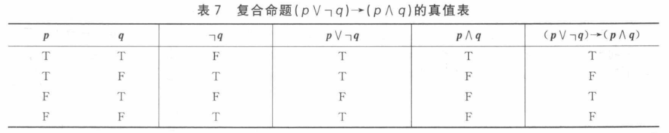（9分）
评分标准：给出正确结果即得分，有错误酌情扣分

3.
（8分）
评分标准：每个步骤一分，给出正确结果即得分，有错误酌情扣分。
4.
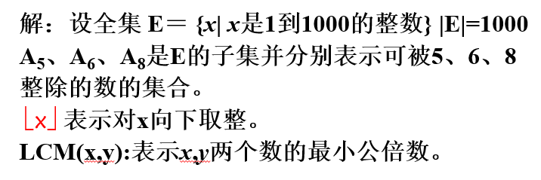
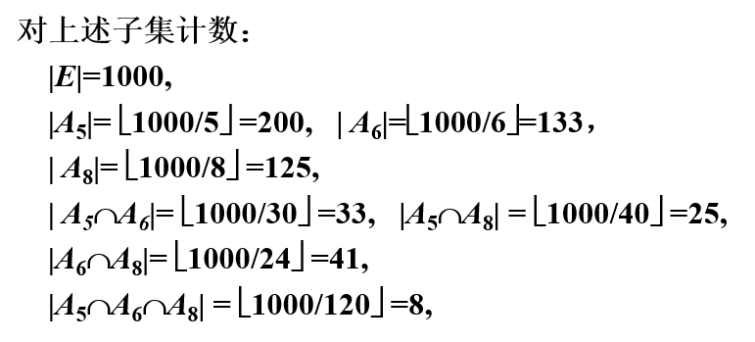
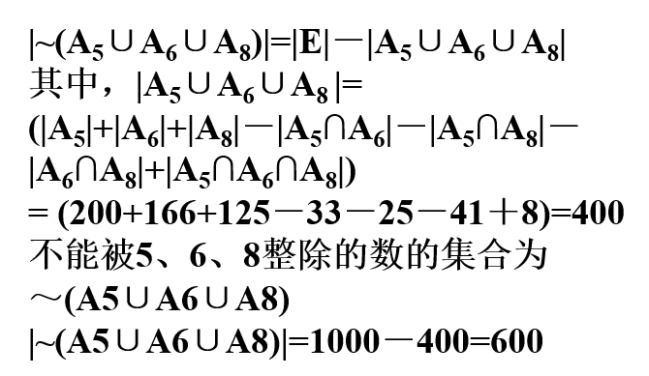
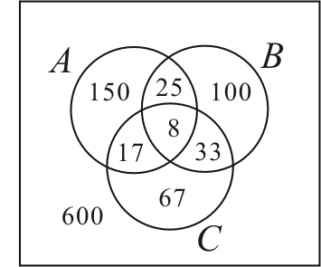
评分标准：共12分，给出正确结果即得分，有错误酌情扣分

5.
解：P(A)= { Ø,{ Ø }} (4分)
P(A)×A={ <Ø, Ø>,<{ Ø }, Ø > } (4分)

五、证明题（本大题共2题，共20分）
1. 证明：
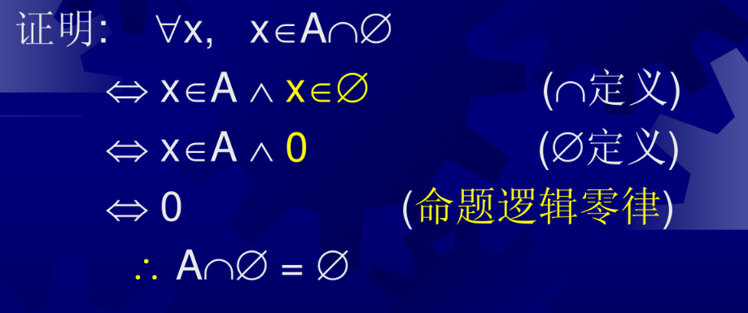
评分标准：10分，给出正确证明即得分，有错误酌情扣分
2. 证明：
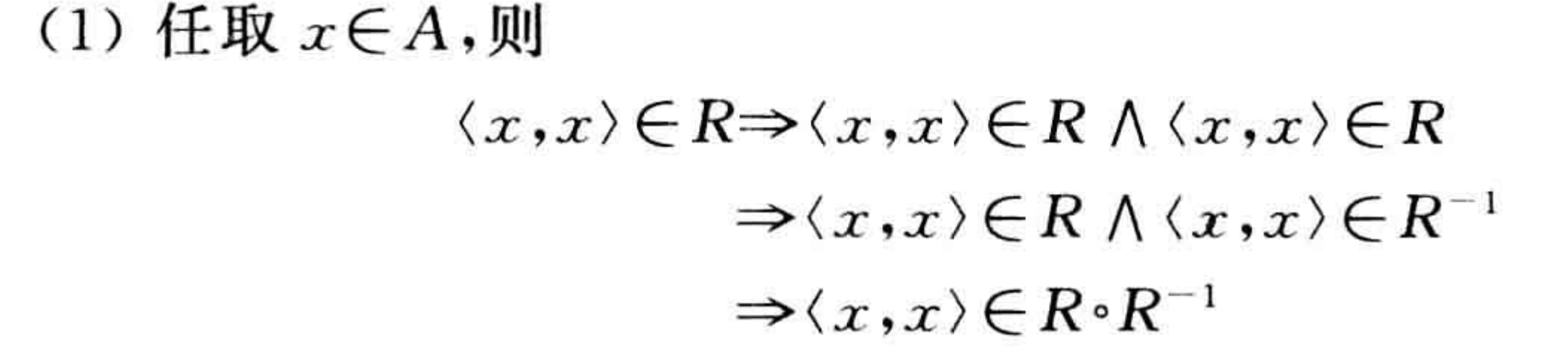

评分标准：10分，给出正确证明即得分，有错误酌情扣分

